Урок фізкультури Футбол. 5 клас

Мета: закріпити вміння викидати і вести м'яч різними способами; повторити різновиди ведення, зупинок та відбирання м'яча; сприяти розвитку координації рухів, техніки викидання, ведення та відбирання м'яча; вдосконалювати тактику нападу та захисту (індивідуальні дії) засобами гри, різні технічні прийоми пересування, поєднані з технікою володіння м'ячем; виховувати звичку до систематичних занять спортивними іграми; заохочувати до самостійних занять у спортивних секціях; створювати умови для групової та командної діяльності; сприяти розвитку спритності та координації рухів.
Інвентар: футбольні м'ячі, гімнастичні обручі, картки з номерами, фішки, суддівські картки.
Місце проведення: спортивний зал.
Хід уроку

№  з/п | Зміст уроку |  | Дозування | Організаційно-методичні вказівки
 | І. Підготовча частина |  | (13 хв)
1 | Шикування. Рапорт. Привітання. Повідомлення теми  й завдань уроку |  | Іхв | Шикування в одну шеренгу. Рапорт  від чергового. Перевірка наявності та охайності спортивної форми
2 | Повторення правил техніки безпеки під час спортивних  ігор  Вимоги техніки безпеки під час занять  1. Починати гру, робити зупинки в грі й закінчувати гру тільки за командою (сигналом) учителя.  2. Суворо дотримуватися правил проведення гри в футбол.  3. Уникати зіткнень із гравцями, поштовхів і ударів по руках і ногах.  4. При падіннях необхідно згрупуватися, щоб уникнути травми.  5. Уважно слухати й виконувати всі команди (сигнали) вчителя.  Вимоги техніки безпеки після закінчення занять  1. Прибрати спортивний інвентар.  2. Зняти спортивний одяг і спортивне взуття, вмитися й ретельно вимити руки з милом |  | 2хв | Звернути увагу на важливість  дотримання правил техніки безпеки  під час уроку
3 | Вимірювання ЧСС |  | 30 с | За 15 с перевірити готовність організму учнів до уроку
4 | Організаційні вправи на місці |  | 30 с | Повороти «праворуч», «ліворуч», «кругом». Звернути увагу на чітке виконання поворотів
 | Ходьба:  • звичайна;  • на п'ятках;  • на носках;  • на зовнішньому боці стопи; |  | 1 хв  До 20 м  До 20 м  До 20 м  До 20 м | Вправи виконувати в колоні по одному, рухаючись по периметру, дистанція — 2 кроки, стежити за правильною поставою.  Руки за голову.  Руки вгору, стискати й розслабляти кисті.  Руки на поясі.
5 | • на внутрішньому боці стопи;  • із відведенням рук назад-угору на кожен крок |  | До 20 м
 |  |  | До 20 м | Руки на поясі
6 |  | Комплекс загально розвивальних вправ у русі  Ходьба:  4хв  • у повному присіді;  • у напівприсіді  • із нахилом на кожен крок;  • із повертанням ліворуч і праворуч на кожен крок;  • торкаючись коліном до протилежного ліктя на кожен крок;  • із розривом «на півкільця»;  • зі зміною положень рук на 4 рахунки;  • із рухом рук по колу;  • із нахилом голови вперед-назад, праворуч-ліворуч | До 30 м  До 30 м  До 30 м  До 30 м  До 30 м  До 30 м  До 30 м  До 30 м  До 30 м | Вправи виконувати в колоні по одному, рухаючись по периметру, дистанція — 2—3 кроки один від одного, стежити за поставою.  Руки за спину, обхопивши лікті.  Руки витягнуті вперед, кисті — у «замок».  Руки зігнуті в ліктях на рівні плечей.  Права рука вгорі, ліва внизу, кисті затиснуті в кулаки.  Руки в сторони, кисті затиснуті в кулаки.  Руки на поясі
7 |  | Різновиди бігу:  • на носках;  • ставлячи стопу з п'ятки на носок;  • приставним кроком праворуч;  • приставним кроком ліворуч | 1,5 хв | Бігові вправи виконуються в колоні  по одному, рухаючись по периметру,  темп середній, дистанція —  3—4 кроки, відстань 20 м
8 |  | Спеціальні бігові вправи:  • із високим підніманням стегна;  • із закиданням гомілки;  • із прискоренням | 1,5 хв | Спеціальні бігові вправи  виконуються в колоні по одному,  рухаючись по діагоналі спортзалу,  назад повертаються по периметру спортзалу кроком, відстань до 20 м
9 |  | Ходьба з виконанням вправ на відновлення дихання | 30 с | Темп повільний
 |  | Шикування в одну шеренгу, розрахунок на 1—2 | 30 с | Сформувати дві команди
II. Основна частина |  |  | (26 хв)
1 |  | Естафета «Біг по коридору»  На майданчику накреслено два прямокутники завширшки  1—2 м і завдовжки 15 м — «коридори». Кожна команда  ділиться на дві групи і стає на протилежних кінцях  «коридорів». Перші гравці займають положення сидячи спиною до лінії старту. За сигналом по одному гравцеві з кожної команди швидко встають і починають рухатися спиною вперед, не виходячи з визначеного «коридору». Прибігши в протилежний кінець «коридору», передають естафету партнерам по команді, і ті продовжують естафету. Всі гравці починають рух із положення сидячи спиною до лінії старту. Естафета закінчується тоді, коли всі гравці повернуться на свої місця. Команда, що першою закінчить естафету, вважається переможцем | 5хв | -  Виховувати вміння орієнтуватись  у швидкому просуванні. Стежити,  щоб усі учасники дотримувалися  правил
2 |  | Естафета-слалом  Клас ділиться на дві команди з однаковою кількістю  гравців. На майданчику малюється стартова лінія  і ставляться два ряди переносних фішок на відстані 2 м  одна від одної.  За сигналом по одному гравцеві з кожної команди  починають вести м'яч, обводячи фішки. Обвівши останню фішку, гравець так само повертається до своєї команди й передає естафету. Наступний учасник починає ведення, коли йому передали м'яч за стартовою лінією. Якщо всі гравці пробігли, партію закінчено. Швидша команда отримує бал. Передчасний перехід стартової лінії веде до повторення ведення гравцем, який порушив правила | 7хв | Повторення способів ведення м'яча.  Стежити за дотриманням правил  гри. Порушнику показувати жовту  картку. Порушник обов'язково має  виконати повторне ведення. Вести  рахунок гри
3 |  | Вимірювання ЧСС | 30 с | За 15 с перевірити реакцію організму на навантаження
4 |  | Викидання м'яча на точність  Клас ділиться на дві команди з однаковою кількістю  гравців. Команди стають у колону по одному перед  лінією, з-за якої виконуватимуть викидання м'ячів.  Перед кожною командою три мішені (гімнастичні обручі  з табличками, що означають кількість балів). Мішені  розташовані на різній відстані (мал. 1). Один гравець  із команди стоїть попереду мішеней (асистент), він  підбирає викинутий м'яч і повертає його у свою команду.  За сигналом учителя перші учні починають виконувати  викидання м'яча з-за бокової лінії, намагаючись влучити в мішень. Після виконання викидання м'яча перший  у колоні міняється з асистентом, а той повертається  в кінець колони. За сигналом учителя гра триває.  Почергово виконуються кидки в 1-му, 2-гу та 3-тю  мішені. Бали нараховуються за влучення в мішень. Виграє  команда, яка набрала найбільше балів | бхв | Звернути увагу на техніку викидання  м'яча.  За влучення в 1-му мішень  нараховується 1 бал, 2-гу — 2,  3-тю — 3 бали. Вести рахунок гри.  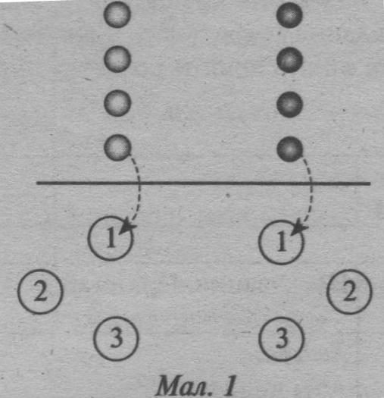
5 |  | Гра «Боротьба за м'яч»  Клас ділиться на дві команди з однаковою кількістю  гравців. Гра проводиться на волейбольному майданчику.  Команди розташовуються на лицевих  лініях майданчика.  На середній лінії лежать м'ячі (мал. 2), їх на 2 шт. менше  від кількості учасників гри (на 8 гравців — 6 м'ячів, на  10 — 12). За сигналом учителя обидві команди біжать до  середини поля, розбирають м'ячі й ведуть їх до своєї лицевої лінії. За кожне проведення команда отримує  1 бал. Два гравці, яким не вистачило м'ячів, намагаються вибити їх у суперників і провести за власну лицеву лінію | 7хв  (10-15  стартів) | Закріплення вміння ведення м'яча  різними способами, закріплення  вміння відбирання м'яча. Кожен  м'яч, заведений за свою  лицеву  лінію, вважається виграним  і оцінюється в 1 бал; м'ячі, вибиті  за лінію, не зараховується. Вести  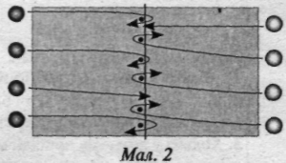
III. Заключна частина |  |  | (6 хв)
1 |  | Перешикування | 30 с | В одне коло
2 |  | Гра на увагу «Заборонене число»  Гравці утворюють коло (мал. 3). Вчитель підходить до  будь-якого гравця і, вказавши на нього, каже: «Один». Гравець, який стоїть праворуч, каже: «Два» і т.д. Гравці, яким випадає число 3, число, яке ділиться на 3, або має  цифру 3, не називають цих чисел, натомість мають  виконати зазначену вправу (присісти, підняти руки вгору,  вперед або ін.). Гравець, який називає заборонене число або спізниться виконати відповідну вправу, отримує штрафний бал. Виграють учні, які отримають меншу  кількість штрафних балів | Зхв | Сприяти розвитку уваги.  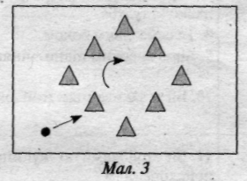
3 |  | Перешикування | 30 с | В одну шеренгу
4 |  | Вимірювання ЧСС | 30 с | За 15 с. звернути увагу на дітей із підвищеним пульсом (більш ніж100уд./хв)
5 |  | Підсумки уроку. Домашнє завдання | Іхв | Визначити кращих учнів
6 |  | Організований вихід із залу | 30 с | У колоні по одному

